**02.02.2022г. 6 класс**

**Тема: «Обеспечение личной безопасности на водном транспорте»**

Каждые сутки в нашей стране речные и морские суда перевозят более миллиона человек. Современные корабли оборудованы средствами спутниковой навигации и радиосвязи. За всеми кораблями, находящимися в плавании, осуществляется контроль, и с ними поддерживается радиосвязь.

В настоящее время все пассажирские суда на случай аварии имеют спасательные средства: надувные плоты, шлюпки, спасательные жилеты и костюмы. Всем пассажирам и членам экипажа обеспечены места на спасательных средствах (в шлюпках и на плотах).

Кроме того, существуют международные сигналы бедствия на море, которые подаются терпящими бедствие кораблями, чтобы привлечь к себе внимание и помощь. Получив такой сигнал, капитан любого судна, оказавшегося поблизости, обязан принять все меры, чтобы помочь тем, кто оказался в опасности.

Однако, несмотря на все меры безопасности, и в наши дни ежегодно гибнет до нескольких десятков судов. Основными причинами гибели судов являются столкновения судов в море, возникновение пожара на судне, шторм.

Зачастую беды можно избежать, если соблюдать определённые **правила безопасности**. Специалисты рекомендуют каждому человеку, поднявшемуся на палубу корабля, знать и соблюдать ряд общепринятых правил. Приведём основные из них.

Находясь на корабле, необходимо помнить, что в настоящее время всем пассажирам и членам экипажа обеспечены места на спасательных средствах. Каждый пассажир должен знать, где ему находиться в случае эвакуации и в какой шлюпке определено его место.

При аварийной ситуации нельзя поддаваться панике. На каждом корабле разработан свой порядок эвакуации, и его необходимо соблюдать.

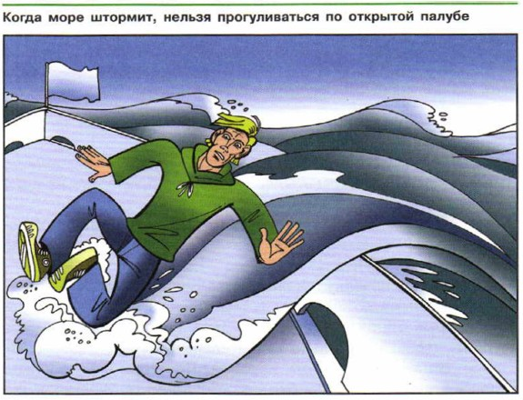

Каждый пассажир должен уметь пользоваться спасательным жилетом. Для этого необходимо изучить инструкцию по его использованию.

Необходимо также знать, что делать при пожарной тревоге. Особенно важно запомнить путь, по которому придётся выбираться на шлюпочную палубу.

Нежелательно прогуливаться по открытой палубе, если она влажная или когда море штормит. Важно также знать расположение судового медпункта.

Следует помнить и о возможном появлении ещё одной неприятности — морской болезни. Морская болезнь возникает при укачивании и сопровождается головной болью, холодным потом, тошнотой и рвотой. Чтобы преодолеть это состояние, специалисты советуют:

* чем-нибудь заниматься, чтобы отвлечься;
* оставаться на свежем воздухе, не находиться на солнце;
* пить очень мало и принимать небольшое количество пищи каждый час, несмотря на отсутствие аппетита.

## Как вести себя при кораблекрушении

Не паникуйте, чётко и быстро выполняйте указания капитана и экипажа судна.

Наденьте спасательный жилет, одежду и обувь не снимайте. Возьмите с собой документы, предварительно завернув их в полиэтиленовый пакет.

Быстро, без спешки поднимитесь на верхнюю палубу и по команде экипажа в свою очередь садитесь в спасательное средство (в шлюпку, на плот).

Если сесть в шлюпку (на плот) невозможно, прыгайте в воду с полусогнутыми ногами вниз (спасательный жилет на вас надет), закрыв одной рукой нос и рот, а другой обхватив себя за пояс, чтобы не сорвало спасательный жилет. Оказавшись в воде, отплывите от борта корабля. Постарайтесь подплыть к другим людям, при необходимости примите участие в совместных действиях по спасению и оказанию помощи тем, кто в ней нуждается.

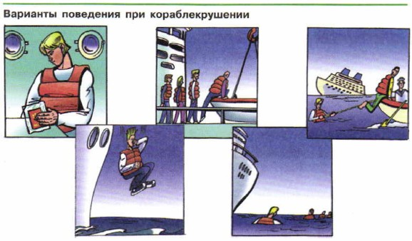

Увидев шлюпку, в которой есть свободные места, подплывите к ней — вам помогут на неё подняться. Если в шлюпке нет мест, попросите бросить вам трос (фал, канат), обвяжитесь им под мышками и плывите за шлюпкой.

Находясь в шлюпке (на плоту) при сильном солнечном облучении, защищайте голову и открытые участки тела.

Рационально используйте аварийный запас воды и провизии. Не теряйте надежды на спасение.

Вопрос письменно:

1.Как обеспечивается безопасность перевозки пассажиров речными и морскими судами?

2.Должен ли пассажир сам в определённой степени заботиться о своей безопасности и что для этого требуется?

3.Перечислите общие правила безопасности, которые должен соблюдать пассажир, поднявшись на борт корабля.

Подготовьте небольшое сообщение на тему «Морская болезнь, причины её возникновения и профилактика». При ответе используйте текст параграфа, информацию из сети Интернет и специальную литературу.

Назовите возможные причины опасных ситуаций, которые могут возникнуть при следовании речным или морским судном. Посоветуйтесь с родителями и выберите наиболее часто встречающиеся опасные ситуации. Составьте план своих действий в этих ситуациях и коротко запишите его в дневник безопасности.